备案资料要求
一、立项资料
- 请准备两份纸质资料原件，双面打印，一份供机构办公室备案，一份供伦理委员会备案（盖章要求：封面章和骑缝章）。纸质资料需在上伦理会之前递交。
- 申请表要求：
2.1 机构的“临床试验申请表”请项目负责人做简短说明，如“本研究组成员具有该项研究项目的资质，本科的病源数可以满足临床试验的开展”等。
2.2 机构备案的资料用“临床试验申请表”；
2.3 伦理委员会备案的资料用“伦理初始审查申请表”。
- 电子版审查无误后再打印纸质版文件，纸质资料需盖公章，多页的文件需加盖骑缝章。
- 纸质版资料按照机构目录提交资料，资料目录表可在医院官网下载。
- 文件盒侧面标签可参考如下格式,注意保留原文件盒侧面硬纸标签，打印好的标签纸按照侧面硬纸标签大小折叠好放进侧面标签夹。机构受理号由机构秘书在资料进行形式审查时通过邮件发送。(原侧面硬纸标签需保留，制作的标签与原侧面硬纸标签大小一致）见附件1：文件盒侧标签样式。
- 文件需加上索引纸用装订夹条夹好，配上2-3个空文件盒，具体要求如下图所示：
（1）Usign 远生 11孔31页数字塑料索引纸A4 US-031A 灰色
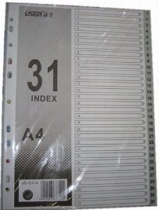 隔页纸 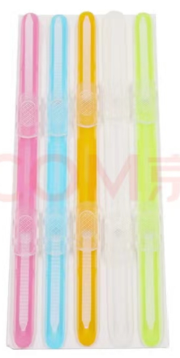 装订夹条

（2） 文件盒要求：
A款：齐心(Comix) 档案盒A4 文件盒磁扣式资料盒(带压纸夹）
型号：A1236，规格：68*325*243， 颜色：蓝色。
B款：红杰A4加厚档案盒，（适用于文件较多的项目或归档资料）
型号：H8088，规格：80*340*253mm，颜色：蓝色
如下图所示
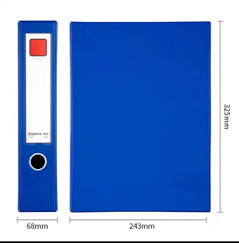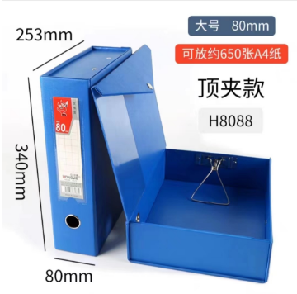
A款 齐心(Comix) A4 档案盒 B款 红杰A4加厚档案盒

二、归档资料
- 按照目录整理归档文件，备注栏需注明版本号、版本日期。
- 文件份数按照实际文件份数填写，如有3个版本的方案，就填3份。
- 目录可根据文件名称适当增加或删减，如研究病历没有可删除。
- 受试者病例报告表数据需打印封面刻盘保存。
- 已签名的知情同意书，备注栏需注明筛选编号。
- 总结报告如页码太多可以打印封面和目录后再刻盘保存。
- 原始医疗文件（原始病历、病例报告表）栏需备注筛选或随机编号。
- 归档时，需科室资料管理员审核签字，见《暨南大学附属第一医院文件交接登记表（科室-机构）》模板。
- 归档如有多个文件盒，需备注文件盒总数和文件盒的序号，如第2卷/共5卷。
- 文件盒和侧标签要求参照立项文件盒。
附件1：文件盒侧标签样式

立项文件盒标签样式 归档文件盒标签样式 归档文件盒标签样


2024-药-001  一项多中心、随机、盲法、平行对照的临床研究，评价***的有效性及安全性  立项文件夹  申办者：******股份有限公司  CRO:***** 股份有限公司  PI:***、***  第**卷，共**卷 | 2024-械-001  一项多中心、随机、盲法、平行对照的临床研究，评价***的有效性及安全性  S001-S016共16本  申办者：******股份有限公司  CRO:***** 股份有限公司  PI:***、***  202*.**-202*.**  第**卷，共**卷 | 2024-械-001  一项多中心、随机、盲法、平行对照的临床研究，评价***的有效性及安全性  研究者文件夹  申办者：******股份有限公司  CRO:***** 股份有限公司  PI:***、***  202*.**-202*.**  第**卷，共**卷

